Депутаттар Шоқан Уәлиханов атындағы университетте болды

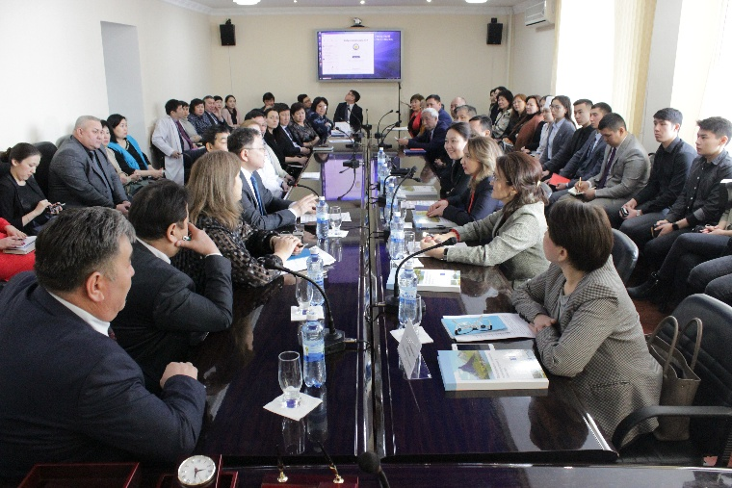
5.02.2019. Аймақтағы сапар барысында Қазақстан Республикасы Парламент Мәжілісінен «Ақ жол» партиясы фракциясының депутаты Меруерт Қазбекова, «Нұр Отан» партиясынан Жәмилә Нұрмағанбетова, Айгүл Нуркина, Айзада Құрманова Шоқан Уәлиханов атындағы Көкшетау мемлекеттік университетінде болып, оқу орнының оқытушылық және профессорлық құрамымен және студенттерімен кездесу өткізді.
Шара барысында оқу орнының ректоры Марат Сырлыбаев университеттің соңғы жаңалықтарымен бөлісіп, оқу орнындағы тың жаңалықтарды халық қалаулыларына әңгімелеп берді. Өз кезегінде сөз алған депутаттар Елбасының Жолдауында білім беру саласындағы міндеттер туралы ой қозғады.
Әсіресе, депутаттардың сын садағына мектепке дейінгі білім беру мекемелеріндегі кадр тапшылығы, еңбек нарығы мен оқу орындарындағы жұмысқа орналастыру мәселесіндегі өзара байланыстың әлсіздігі, психолог мамандарының қажеттігі, кадрлар даярлауда мамандарға сұраныс, білім саласына бөлінетін қаражат мөлшері жөнінде мәселелер алынды.
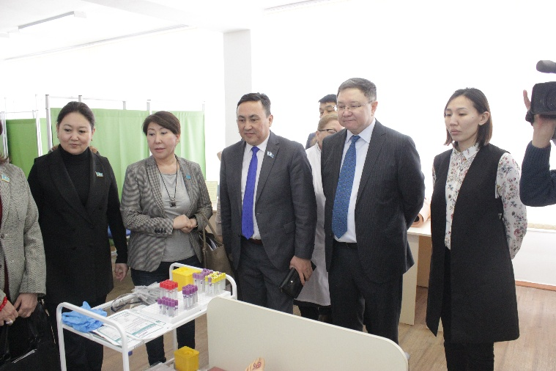
Пікірталас барысында университет оқытушылары халық қалаулыларына көкейде жүрген сауалдарын қойып, мәселенің Парламент қабырғасында қаралуына өтініштерін білдірді. Атап айтқанда, оқу орнындағы медициналық факултеттегі кадр тапшылығы мәселесін жою, студенттердің шәкіртақысын көтеру, оқытушылардың зейнет жасын бес жылға дейін қысқарту, оқытушылардың шетелде біліктіліктерін арттыруға жағдай туғызу сияқты өзекті мәселелер көтерілді.
Сондай-ақ, ақын Қуаныш Оспан еліміздегі ана мен бала, көп балалы отбасыларындағы әлеуметтік мәселелер, жәрдемақы жағдайының сын көтермейтіндігі жөнінде өткір пікір білдірді. Халық қалаулылары аталған сын-пікірлердің Парламентте қаралымында ұсынатынын жеткізді.
Шара соңында депутаттар оқу орнында жаңадан ашылған медициналық факултеттің материалдық базасымен танысып, жалпы оқу процесі бойынша университетті аралап көрді.

